МАТЕМАТИЧЕСКАЯ СПЕЦИФИКАЦИЯ
коррозионные дефекты: от БД до категории A/B/C и TНО
Рабочий документ для аналитиков и разработчика
16.10.2026
Источники: СТО Газпром 2-2.3-112-2007; приложение В ТЗ 2025; выгрузка «Пример из БД.xlsx»

Как пользоваться документом
Документ построен как навигационная математическая спецификация. Все основные главы имеют стили Heading 1–3, поэтому в Word доступны Область навигации и кликабельное оглавление.
- «БД» — поле присутствует непосредственно в выгрузке.
- «Расчет» — величина вычисляется по нормативной формуле.
- «Константа» — значение задается документом.
- «Требует подтверждения» — смысл поля или правило его применения не установлены предоставленными документами.

Оглавление
Оглавление обновляется Word (Ctrl+A → F9).

1. Цель текущего этапа
Ближайшая задача проекта — не сразу прогнозировать ресурс всей трассы, а сначала формализовать и проверить расчет одного коррозионного дефекта. Результатом должен стать воспроизводимый алгоритм, который можно передать разработчику и затем расширить до групп дефектов, прогноза и планирования вырезки.

1.1. Логика проекта
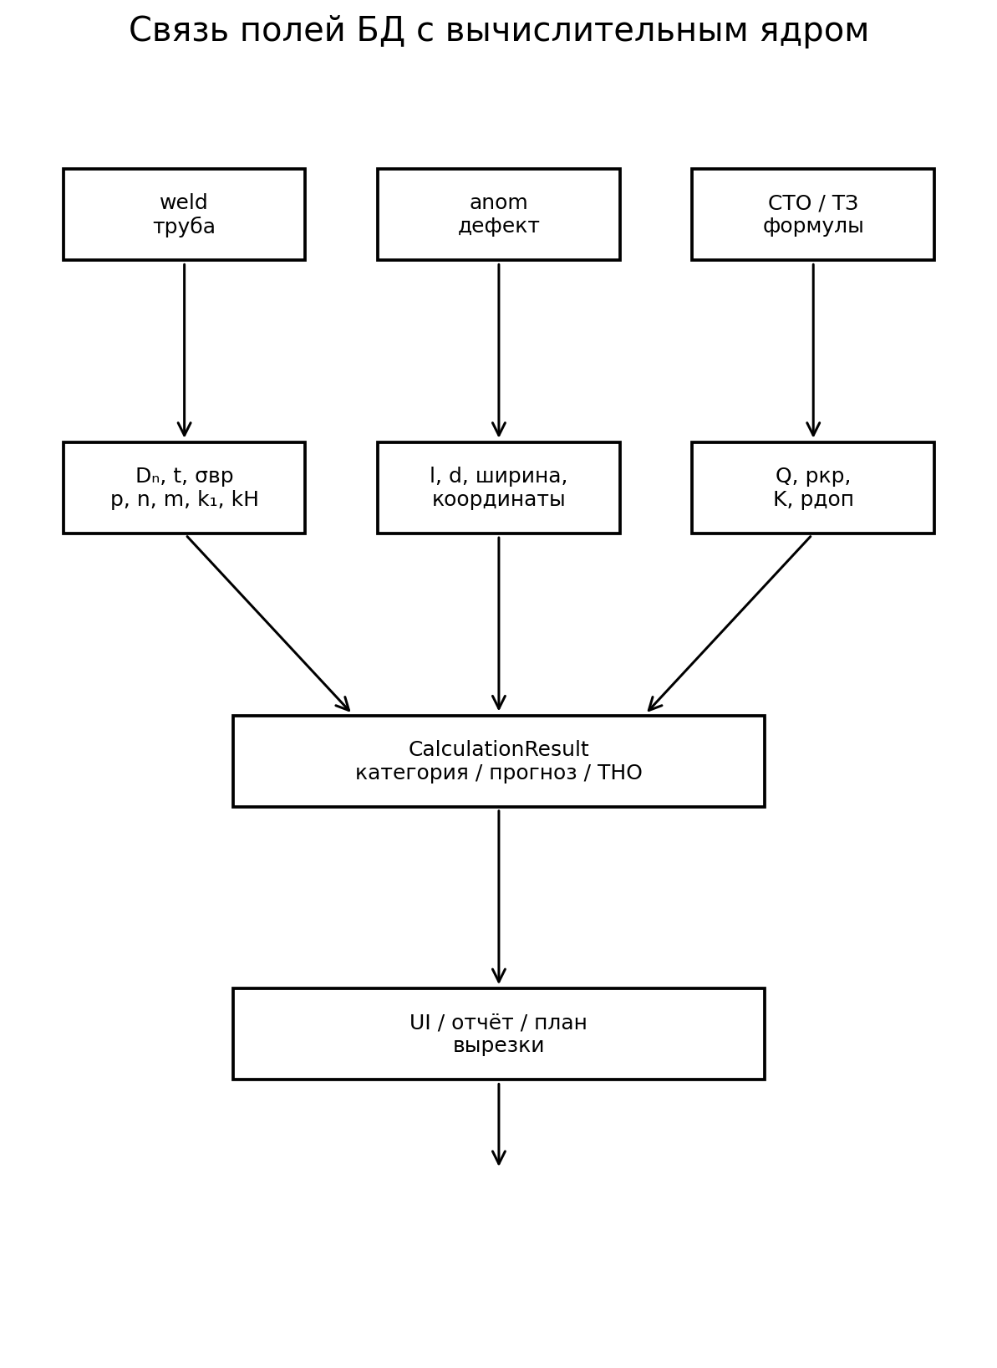
Рисунок 1 — общий поток: данные ВТД → нормативные расчеты → результат.
- Источник фактов — результаты ВТД и связанные атрибуты трубы.
- Нормативная методика определяет допустимый расчет, а не данные БД.
- Аналитик устанавливает соответствие «поле БД ↔ нормативная переменная».
- Разработчик реализует согласованный алгоритм и тесты.
- Неопределенные поля не подменяются предположениями без согласования с заказчиком.

2. Данные БД: что берем для формул
В Excel «Пример из БД.xlsx» есть листы weld и anom. Для конкретного дефекта №91199328 в anom уже присутствуют основные характеристики трубы и дефекта. В будущем данные желательно нормализовать в сущности Pipe и Defect, сохранив исходные значения и идентификаторы.
Нормативная переменная | Поле БД | Пример №91199328 | Источник/статус
Dₙ | diameter | 530 мм | БД
t | tolschina_sten_tube | 7 мм | БД
σвр | predel_prochnosti | 510 МПа | БД
l | osob_dlina | 25 мм | БД
d | osob_glubina | 1,0 мм | БД
c | osob_shirina | 73 мм | БД; для базовой 6.4 не используется
p | pd | 5,39 МПа | смысл подтвердить
nₚ | koeff_nadegn_n | 1,1 | БД
m | koeff_uslovii_m | 0,9 | БД
k₁ | koeff_nadegn_k1 | 1,34 | БД
kН | koeff_nadegn_kh | 1,0 | БД
x | rasst_do_nach_osob_odom | 15038,442 м | позиционное поле; семантику подтвердить
φ | ugol_do_center_osob | 9,6° | угловое поле; способ расчета φₖ подтвердить

2.1. Контрольные поля БД
Поле | №91199328 | Как трактуем сейчас
pf | 13,596 МПа | численно совпадает с pкр; использовать как контроль, а не как замену собственного расчета
danger | (c) | категория в исходной БД
srok_obsled_tube | 21,67 | срок в БД; прямой пересчет B.10 дает около 22,76 — требуется разбор
maop | 5,39 | похоже на MAOP, но предоставленные документы не задают его семантику
psw | 11,83 | смысл не установлен; в 6.4 не нужен
kostr_f | 0,72 | смысл не установлен; не подменяет K_STO/K_TZ
kostr_f2 | пусто | смысл не установлен

3. Проверка одиночности
Источник: СТО Газпром 2-2.3-112-2007, раздел 6.1. По п. 6.1.2 дефект рассматривается как одиночный при выполнении хотя бы одного условия (6.1) или (6.2). Если оба условия одновременно не выполняются, необходимо учитывать взаимодействие по разделу 7.
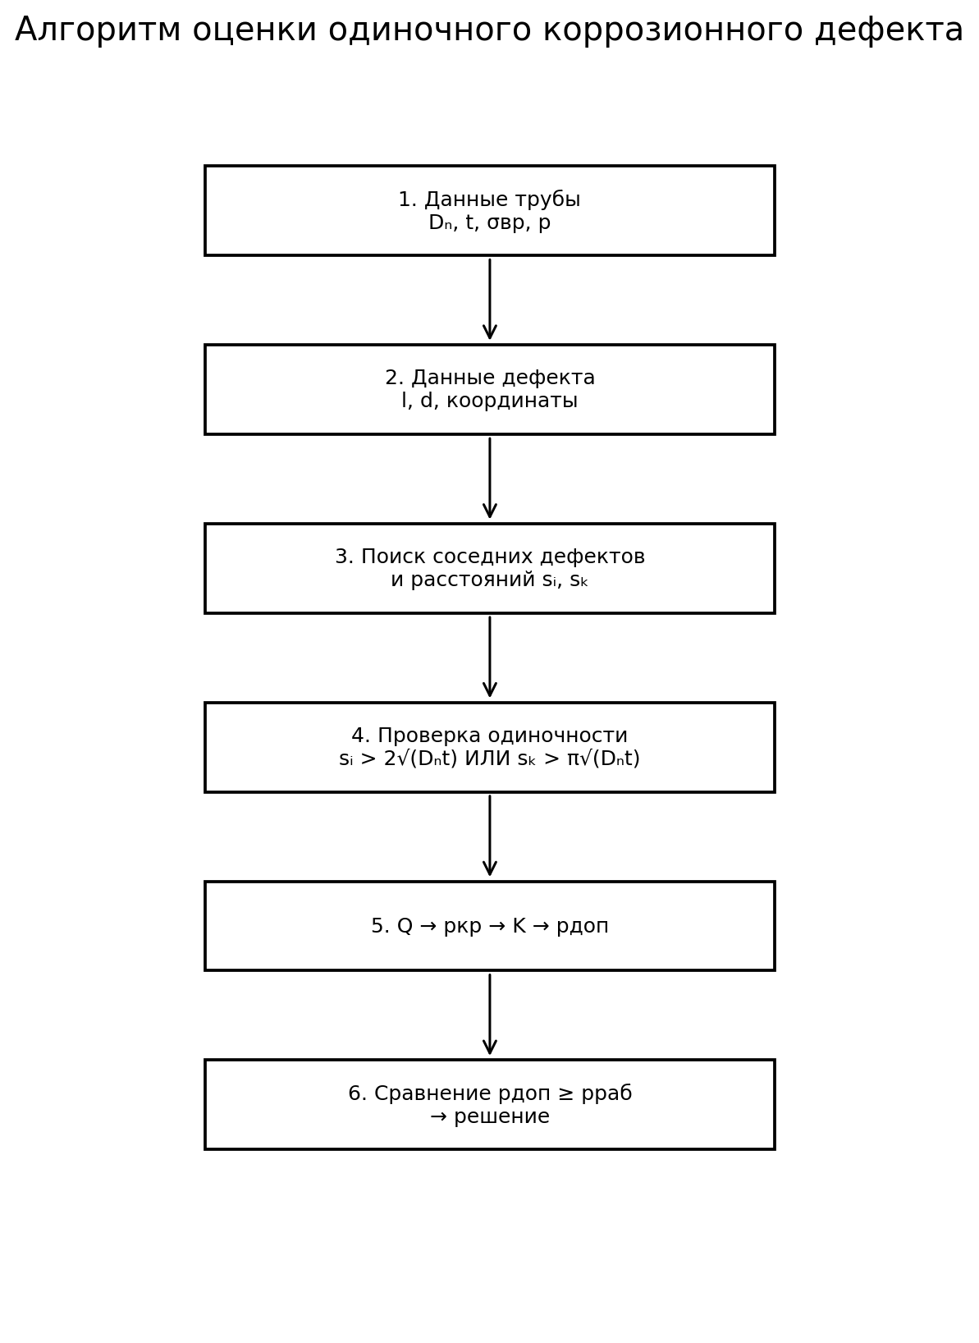
Рисунок 2 — блок-схема проверки одиночности.

3.1. Продольное условие
sᵢ > 2√(Dₙ · t) (6.1)
Символ | Что означает | Откуда берется
sᵢ | расстояние между соседними дефектами в продольном направлении, мм | вычисляется по позициям соседних дефектов
Dₙ | наружный диаметр трубы, мм | diameter
t | номинальная толщина стенки, мм | tolschina_sten_tube
Критическое расстояние для №91199328: 2√(530·7) = 121,82 мм. Но окончательно назвать дефект одиночным по одной строке нельзя: нужно найти всех соседей на трубе 1364 и определить расстояния в соответствии с точным смыслом позиционных полей.

3.2. Окружное условие
sₖ > π√(Dₙ · t) (6.2)
Символ | Что означает | Откуда берется
sₖ | расстояние между соседними дефектами в окружном направлении, мм | вычисляется по угловым/геометрическим данным
π | число пи | математическая константа
Dₙ, t | диаметр и толщина стенки | БД

3.3. Проверка через угол
φₖ > 360√(t / Dₙ) (6.3)
Для №91199328 при Dₙ=530 мм и t=7 мм порог равен 41,37°. Поле ugol_do_center_osob содержит 9,6°, но это абсолютная угловая координата, а не расстояние между соседними дефектами; для φₖ нужно вычислить разность углов соседних дефектов с учетом цикличности 0–360°.

3.4. Инженерный вывод
- Одиночность — это не свойство строки, а результат сравнения дефекта с соседними дефектами той же трубы.
- Если выполнено (6.1) ИЛИ (6.2), запускается модель одиночного дефекта.
- Если оба условия не выполнены, одиночную модель запускать нельзя; нужен кластер по разделу 7.

4. Коэффициент запаса K по СТО
Источник: СТО, п. 5.2.1, формулы (5.1)–(5.3). Этот коэффициент используется в формуле (6.6).
K_STO = (0,9 · γ · nₚ · k₁ · kН) / m (5.1)

4.1. Коэффициент γ
γ ≈ 1 − (nₚ · p) / R₁ (5.2)
Символ | Смысл | Поле/источник
γ | коэффициент учета рабочего (нормативного) давления | расчет
nₚ | коэффициент надежности по внутреннему давлению | koeff_nadegn_n
p | рабочее давление | pd, если подтверждено
R₁ | расчетное сопротивление | формула 5.3

4.2. Расчет R₁
R₁ = (m / (k₁ · kН)) · σвр (5.3)
Символ | Смысл | Поле/источник
R₁ | расчетное сопротивление растяжению (сжатию), МПа | расчет
m | коэффициент условий работы | koeff_uslovii_m
k₁ | коэффициент надежности по материалу | koeff_nadegn_k1
kН | коэффициент надежности по назначению | koeff_nadegn_kh
σвр | минимальный предел прочности | predel_prochnosti

4.3. Расчет №91199328 (при условии, что pd = p)
R₁ = (0,9/(1,34·1,0))·510 = 342,537 МПа
γ = 1 − (1,1·5,39)/342,537 = 0,982691
K_STO = (0,9·0,982691·1,1·1,34·1,0)/0,9 = 1,448486
Это демонстрационный расчет: p=5,39 взято из pd, но семантика pd должна быть подтверждена заказчиком. В отличие от pкр, K_STO зависит от p.

4.4. Почему K_STO нельзя смешивать с K_TZ
В приложении В ТЗ 2025 используется отдельный коэффициент K по формулам В.2–В.4 для порога категорирования A/B/C и TНО. Он математически не равен K_STO из формулы 5.1 СТО. В модели данных их необходимо хранить раздельно.

5. Разрушающее давление pкр
Источник: СТО, п. 6.2.2.2, формулы (6.4)–(6.5).
pкр = [2·t·σвр·(1 − d/t)] / [(Dₙ − t)·(1 − d/(t·Q))] (6.4)

5.1. Расшифровка
Символ | Смысл | Поле БД | Ед.
pкр | расчетное разрушающее давление | расчет | МПа
Dₙ | наружный диаметр | diameter | мм
t | номинальная толщина стенки | tolschina_sten_tube | мм
σвр | предел прочности | predel_prochnosti | МПа
d | максимальная глубина дефекта | osob_glubina | мм
l | длина дефекта | osob_dlina | мм
Q | коэффициент, учитывающий длину | расчет | —

5.2. Расчет Q
Q = √[1 + 0,31·(l / √(Dₙ·t))²] (6.5)
Q безразмерен. При увеличении l он увеличивается; Q затем входит в знаменатель формулы pкр. Все геометрические размеры в этой формуле должны быть в согласованных единицах, например мм.

5.3. Полный расчет №91199328
√(Dₙ·t) = √(530·7) = 60,892 мм
l/√(Dₙ·t) = 25/60,892 = 0,41057
Q = √[1 + 0,31·(0,41057)²] = 1,0257796
1 − d/t = 1 − 1/7 = 0,8571429
1 − d/(tQ) = 1 − 1/(7·1,0257796) ≈ 0,860822
pкр = [2·7·510·0,8571429]/[523·0,860822] = 13,595063 МПа
В исходной БД: pf = 13,596 МПа. Разница ≈0,001 МПа. Это воспроизводит контрольное значение практически полностью.

6. Допустимое давление и работоспособность
Источник: СТО, п. 6.2.2.3 и п. 5.2.2.
pдоп = pкр / K_STO (6.6)
pдоп ≥ p (5.5)
Результат | Условие | Интерпретация
PASS | pдоп ≥ p | критерий работоспособности выполняется
FAIL | pдоп < p | критерий не выполняется; требуется дальнейшее инженерное решение

6.1. №91199328
pдоп = 13,595063 / 1,448486 = 9,385703 МПа
Если pd действительно является рабочим p=5,39 МПа, то 9,386 > 5,39 и критерий 5.5 выполняется. Это заключение по pдоп является предварительным из-за необходимости подтвердить pd.

7. Тестовые вычисления В.1–В.2
Источник: приложение В СТО, стр. 32–33. В.1 и В.2 имеют одинаковые параметры трубы и нагрузки; меняются длина и глубина дефекта. В СТО K округлен до 1,6 при расчете pдоп.
Параметр | В.1 | В.2
Материал | X70 | X70
Категория участка | IV | IV
p | 7,4 МПа | 7,4 МПа
t | 18,7 мм | 18,7 мм
Dₙ | 1420 мм | 1420 мм
σвр | 588,4 МПа | 588,4 МПа
l | 500 мм | 1000 мм
d | 5,3 мм | 6,8 мм
nₚ | 1,1 | 1,1
m | 0,9 | 0,9
k₁ | 1,34 | 1,34
kН | 1,1 | 1,1

7.1. Общий расчет K
R₁ = (0,9/(1,34·1,1))·588,4 = 359,267 МПа
γ = 1 − (1,1·7,4)/359,267 = 0,977343
K_STO = (0,9·0,977343·1,1·1,34·1,1)/0,9 = 1,584664 ≈ 1,6

7.2. В.1
Q = √[1 + 0,31·(500/√(1420·18,7))²] = 1,979541 ≈ 1,98
pкр = 13,133626 МПа ≈ 13,13 МПа
pдоп = 13,13/1,6 = 8,20625 ≈ 8,2 МПа
7,4 < 8,2 МПа → критерий 5.5 выполняется. Вывод СТО: участок может эксплуатироваться при рабочем давлении 7,4 МПа с текущим контролем.

7.3. В.2
Q = √[1 + 0,31·(1000/√(1420·18,7))²] = 3,560102 ≈ 3,56
pкр = 11,130403 МПа ≈ 11,13 МПа
pдоп = 11,13/1,6 = 6,95625 ≈ 6,96 МПа
7,4 > 6,96 МПа → критерий 5.5 не выполняется. В примере указано: рабочее давление следует снизить до допустимого либо дефект устранить.

7.4. Инженерный смысл сравнения
Изменение | Результат
l: 500 → 1000 мм | Q: 1,98 → 3,56
d: 5,3 → 6,8 мм | увеличивается степень утонения
pкр | 13,13 → 11,13 МПа
pдоп при K=1,6 | 8,2 → 6,96 МПа
Решение | В.1 PASS; В.2 FAIL

8. Коэффициент K для категорий A/B/C по приложению В ТЗ 2025
Источник: приложение В ТЗ 2025, В.2.2, формулы В.2–В.4. Этот K используется в границе категорирования и TНО, а не вместо K_STO из формулы 5.1.
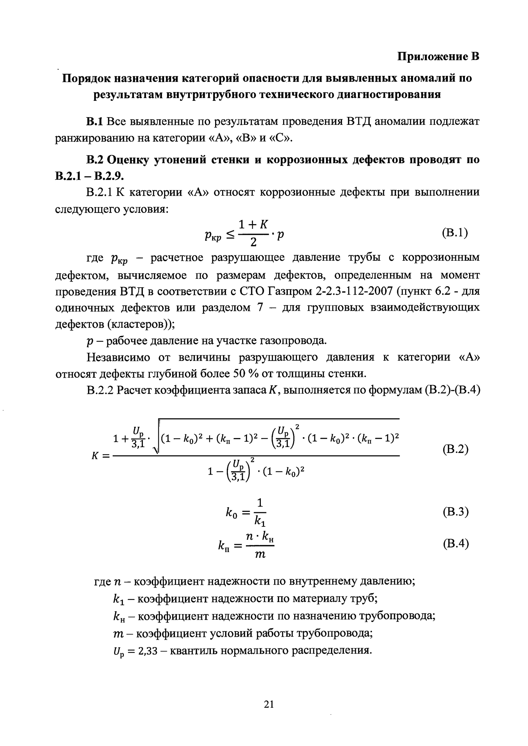
Рисунок 3 — фрагмент приложения В ТЗ с формулами В.1–В.4.
K_TZ = [1 + (Uₚ/3,1)·√((1−k₀)² + (kП−1)² − (Uₚ/3,1)²·(1−k₀)²·(kП−1)²)] / [1 − (Uₚ/3,1)²·(1−k₀)²] (В.2)
k₀ = 1/k₁ (В.3)
kП = n·kН/m (В.4)
Символ | Расшифровка | Источник
Uₚ | квантиль нормального распределения, Uₚ=2,33 | ТЗ, константа
k₀ | вспомогательный коэффициент | расчет из k₁
k₁ | коэффициент надежности по материалу | БД koeff_nadegn_k1 / таблица В.1
kП | вспомогательный коэффициент | расчет из n, kН, m
n | коэффициент надежности по внутреннему давлению | БД koeff_nadegn_n
kН | коэффициент надежности по назначению | БД koeff_nadegn_kh / таблица В.2
m | коэффициент условий работы | БД koeff_uslovii_m / таблица В.3

8.1. №91199328
k₀ = 1/1,34 = 0,746269
kП = (1,1·1,0)/0,9 = 1,222222
K_TZ ≈ 1,298734
Для кода рекомендуется имена K_STO и K_TZ. Это предотвращает критическую ошибку: использовать K из формулы 5.1 там, где ТЗ требует K из В.2.

9. Категории опасности A / B / C
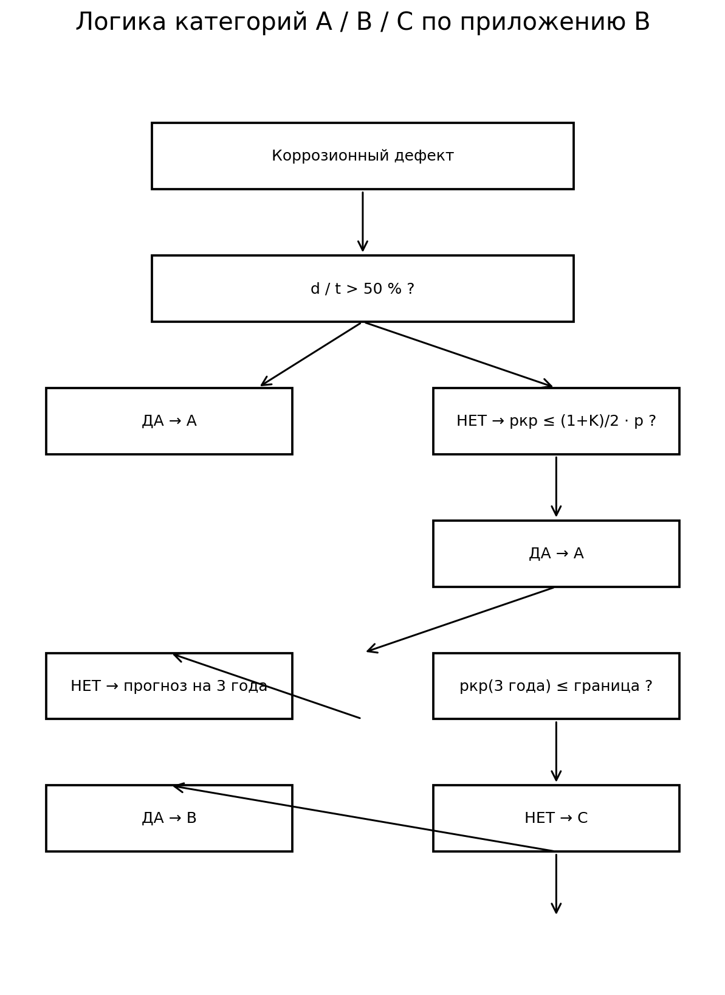
Рисунок 4 — алгоритм категорирования по приложению В ТЗ.

9.1. A по В.2.1
pкр ≤ [(1 + K_TZ)/2] · p (В.1)
Независимо от pкр к A относят дефекты глубиной более 50 % толщины стенки.
d/t > 0,50 → A

9.2. Утонение / вышлифовка
По В.2.3 дефекты, идентифицированные как «утонение» / «вышлифовка» и не отнесенные к A по В.2.1, относятся к C.

9.3. Коррозионный дефект после прогноза
pкр^пр ≤ [(1 + K_TZ)/2] · p → B (В.8)
pкр^пр > [(1 + K_TZ)/2] · p → C (В.9)
Таким образом, для обычного коррозионного дефекта, который не попал в A по текущим размерам, требуется прогноз на срок следующей ВТД и повторный расчет pкр.

9.4. №91199328
d/t = 1/7 = 0,142857 = 14,29% < 50%
pграница = [(1 + 1,298734)/2]·5,39 = 6,19509 МПа
pкр = 13,59506 МПа > 6,19509 МПа
По текущему pкр дефект не относится к A по В.2.1. Далее выполняется прогноз на 3 года.

10. Прогнозирование роста коррозии
Источник: приложение В ТЗ 2025, В.2.4–В.2.5, формулы В.5–В.6. ТЗ задает T_ВТД=3 года, V_l=4,0 мм/год и V_h=0,2 мм/год.
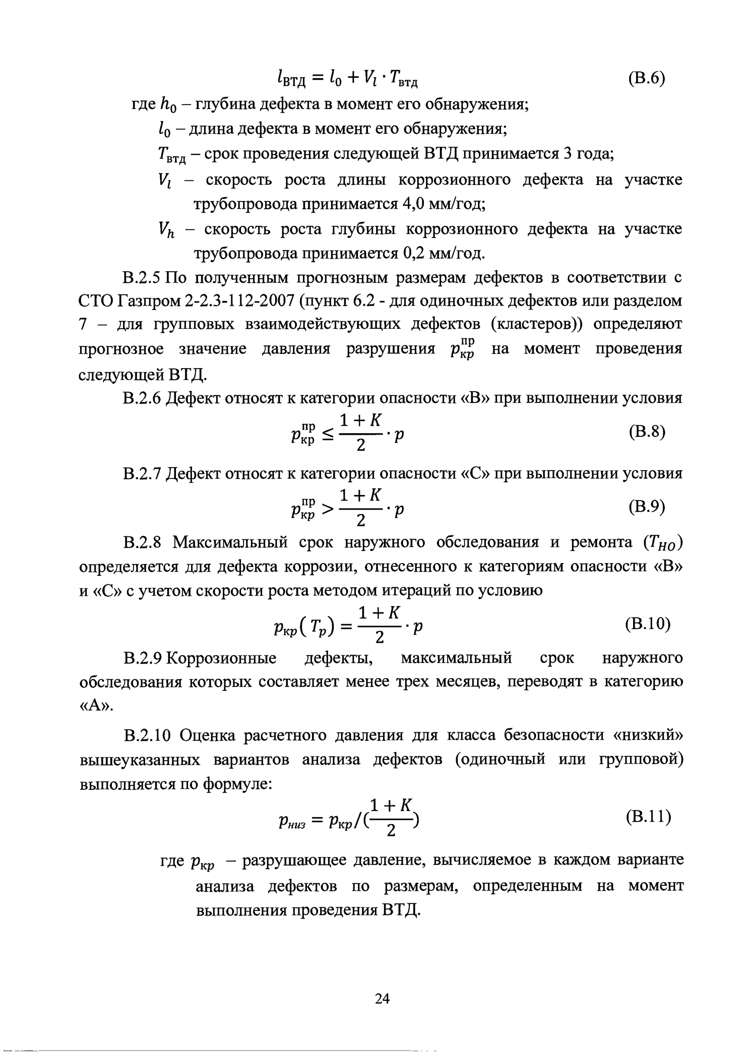
Рисунок 5 — фрагмент приложения В ТЗ: прогноз роста, B/C и TНО.

10.1. Прогноз глубины
h_ВТД = h₀ + V_h · T_ВТД (В.5)
Переменная | Смысл | Источник
h_ВТД | глубина на следующую ВТД | расчет
h₀ | глубина при обнаружении | osob_glubina
V_h | скорость роста глубины | 0,2 мм/год по ТЗ
T_ВТД | период до следующей ВТД | 3 года по ТЗ

10.2. Прогноз длины
l_ВТД = l₀ + V_l · T_ВТД (В.6)
Переменная | Смысл | Источник
l_ВТД | длина на следующую ВТД | расчет
l₀ | длина при обнаружении | osob_dlina
V_l | скорость роста длины | 4,0 мм/год по ТЗ
T_ВТД | период | 3 года по ТЗ

10.3. №91199328
h_ВТД = 1,0 + 0,2·3 = 1,6 мм
l_ВТД = 25 + 4,0·3 = 37 мм

10.4. Повторный расчет
Q_пр = √[1 + 0,31·(37/√(530·7))²] = 1,055647
pкр^пр = 13,442058 МПа
13,442058 > 6,19509 МПа → C
Архитектурно прогноз не должен иметь отдельную копию формулы pкр. Он меняет входные l и d, а затем вызывает тот же расчет pкр, что и для текущего дефекта.

11. Максимальный срок наружного обследования TНО
Источник: приложение В ТЗ 2025, В.2.8–В.2.9.
pкр(Tp) = [(1 + K_TZ)/2] · p (В.10)

11.1. Как выполняется итерация
- Выбирается пробное значение T.
- По В.5 и В.6 рассчитываются h(T) и l(T).
- По формуле 6.5 рассчитывается Q(T).
- По формуле 6.4 рассчитывается pкр(T).
- pкр(T) сравнивается с границей [(1+K_TZ)/2]·p.
- T изменяется до достижения равенства с заданной точностью.
- Полученное значение интерпретируется по правилам ТЗ как TНО.

11.2. №91199328
TНО ≈ 22,76 года
Это значение получается при прямой численной реализации В.10 с K_TZ≈1,298734, p=5,39 МПа, V_h=0,2 мм/год и V_l=4 мм/год.
В БД для той же записи: srok_obsled_tube = 21,67. Расхождение необходимо исследовать. Варианты причины нельзя утверждать без подтверждения: это может быть другая реализация исходной системы, другой коэффициент, дополнительное ограничение или иной алгоритм округления.

11.3. Правило трех месяцев
По В.2.9 коррозионные дефекты, для которых максимальный срок наружного обследования составляет менее трех месяцев, переводят в категорию A.

12. Сводная таблица «формула → поле БД → результат»
Этап | Формула | Входные поля | Результат
Одиночность, продольная | sᵢ > 2√(Dₙt) | diameter; tolschina_sten_tube; положения соседей | single_defect
Одиночность, окружная | sₖ > π√(Dₙt) | diameter; tolschina_sten_tube; углы/геометрия | single_defect
Одиночность, угол | φₖ > 360√(t/Dₙ) | diameter; t; угловые поля | single_defect
R₁ | mσвр/(k₁kН) | predel_prochnosti; m; k₁; kН | R₁
γ | 1−nₚp/R₁ | nₚ; p; R₁ | γ
K_STO | 0,9γnₚk₁kН/m | γ; nₚ; k₁; kН; m | K_STO
Q | √[1+0,31(l/√(Dₙt))²] | l; Dₙ; t | Q
pкр | 2tσвр(1−d/t)/[(Dₙ−t)(1−d/(tQ))] | Dₙ;t;σвр;l;d;Q | pкр
pдоп | pкр/K_STO | pкр; K_STO | pдоп
Работоспособность | pдоп ≥ p | pдоп; p | PASS/FAIL
K_TZ | В.2–В.4 | n; k₁; kН; m; Uₚ | K_TZ
A | pкр ≤ (1+K_TZ)p/2 или d/t>0,5 | pкр; K_TZ; p; d; t | A
Рост глубины | h₀+V_hT | d; V_h; T | h_forecast
Рост длины | l₀+V_lT | l; V_l; T | l_forecast
B | pкрпр ≤ (1+K_TZ)p/2 | pкрпр; K_TZ; p | B
C | pкрпр > (1+K_TZ)p/2 | pкрпр; K_TZ; p | C
TНО | pкр(T)=граница | все параметры + T | TНО

12.1. Важное замечание о единицах
В формулах 6.4–6.5 геометрические величины Dₙ, t, l и d должны быть согласованы по единицам. В демонстрационных расчетах используется мм. Давления и σвр — МПа. Q, K, γ и отношения d/t — безразмерные.

13. Полный pipeline вычислительного ядра
Рисунок 6 — базовый pipeline расчета одиночного дефекта.
Предлагаемый программный интерфейс: функция получает нормализованные данные Pipe и Defect, возвращает объект CalculationResult. Все промежуточные величины сохраняются для аудита: Q, R₁, γ, K_STO, pкр, pдоп, K_TZ, граница, прогнозные размеры, pкрпр, TНО и флаги качества данных.

13.1. Псевдокод
validate_required_fields()
validate_units()
neighbors = find_neighbors(same_pipe=True)
single = check_single_defect(neighbors, Dn, t)
if not single:
return route_to_cluster_model()
Q = calc_Q(l, Dn, t)
p_cr = calc_pcr(Dn, t, sigma_vr, d, Q)
R1 = calc_R1(m, sigma_vr, k1, kH)
gamma = calc_gamma(n_p, p, R1)
K_STO = calc_K_STO(gamma, n_p, k1, kH, m)
p_allow = p_cr / K_STO
K_TZ = calc_K_TZ(n, k1, kH, m, Up=2.33)
boundary = (1 + K_TZ) / 2 * p
if d/t > 0.5 or p_cr <= boundary:
category = "A"
elif defect_type in ("thinning", "grinding"):
category = "C"
else:
h3 = d + 0.2 * 3
l3 = l + 4.0 * 3
p_cr_forecast = calc_pcr(..., h3, l3)
category = "B" if p_cr_forecast <= boundary else "C"
if category in ("B", "C"):
T_NO = solve_T(lambda T: calc_pcr_forecast(T) - boundary)
return CalculationResult(...)

14. Контрольные вопросы и data gaps
Вопрос | Почему критично
Что именно означает pd? | Если это не рабочее p, нельзя надежно рассчитывать γ, K_STO и границу A/B/C.
Что именно означает pf? | Численно совпадает с pкр для №91199328, но семантика должна быть подтверждена.
Что означает psw? | В 6.4 не требуется; нужно понимать назначение для полного решения.
Что означает maop? | Поле равно 5,39 МПа для №91199328, но предоставленная методика БД его не определяет.
Как трактовать rasst_do_nach_osob_odom? | Нужно определить, это начало/центр/иная опорная точка, чтобы корректно получить sᵢ.
Как получить φₖ? | Нужен алгоритм разности углов соседних дефектов.
Почему TНО=21,67? | Прямая реализация В.10 с K_TZ дает около 22,76; расхождение надо объяснить.

15. Итог для команды и куратора
На текущем этапе инженерная логика одиночного коррозионного дефекта формализована. Основная цепочка полностью определена нормативными документами: проверка одиночности → Q → pкр → K_STO → pдоп → критерий работоспособности. Для категорирования по ТЗ используется отдельный K_TZ → A/B/C → прогноз роста → TНО.
Для №91199328 расчет pкр = 13,595063 МПа практически воспроизводит pf = 13,596 МПа из БД. Это подтверждает выбранное соответствие ключевых полей. Одновременно выявлены точки, требующие подтверждения: pd, pf, psw, maop, позиционные поля и алгоритм TНО.
Рекомендация по разработке: сначала реализовать чистую и тестируемую модель одиночного дефекта, зафиксировать результаты В.1, В.2 и №91199328 как регрессионные тесты, затем добавлять прогноз роста, категорирование и итерационный TНО. После подтверждения этих правил можно переходить к кластерным дефектам и планированию объемов вырезки.

Приложение А. Быстрый справочник переменных
Переменная | Единица | Краткое значение
Dₙ | мм | наружный диаметр трубы
t | мм | номинальная толщина стенки
σвр | МПа | минимальный предел прочности
l | мм | длина дефекта
d / h₀ | мм | максимальная глубина дефекта
c | мм | ширина дефекта
sᵢ | мм | продольное расстояние между соседними дефектами
sₖ | мм | окружное расстояние между соседними дефектами
φₖ | град | угол между соседними дефектами
p | МПа | рабочее/нормативное давление
pкр | МПа | расчетное разрушающее давление
pдоп | МПа | допустимое давление по СТО
Q | — | коэффициент длины дефекта
R₁ | МПа | расчетное сопротивление
γ | — | коэффициент учета рабочего давления
K_STO | — | коэффициент запаса по СТО
K_TZ | — | коэффициент запаса для приложения В ТЗ
T_ВТД | лет | период до следующей ВТД, 3 года
V_h | мм/год | скорость роста глубины, 0,2
V_l | мм/год | скорость роста длины, 4,0
TНО | лет | максимальный срок наружного обследования и ремонта

Приложение Б. Минимальный набор тестов разработчика
Тест | Ожидаемое значение
В.1: Q | ≈1,98
В.1: pкр | ≈13,13 МПа
В.1: pдоп при K=1,6 | ≈8,2 МПа
В.1: статус | PASS
В.2: Q | ≈3,56
В.2: pкр | ≈11,13 МПа
В.2: pдоп при K=1,6 | ≈6,96 МПа
В.2: статус | FAIL
№91199328: Q | 1,0257796
№91199328: pкр | 13,595063 МПа
№91199328: pf из БД | 13,596 МПа
№91199328: прогноз h | 1,6 мм
№91199328: прогноз l | 37 мм
№91199328: pкрпр | 13,442058 МПа
№91199328: категория | C при p=5,39 и K_TZ≈1,298734

